1900

Para além das questões de natureza geoestratégica, a que a política de alianças procurava dar resposta, nos primeiros anos do século XX estavam em curso na Europa, no Próximo Oriente e no Norte de África, diversas disputas envolvendo potências europeias. Os contornos políticos dessas questões não eram exactamente coincidentes com o sentido das alianças estabelecidas pelas várias potências e decorriam dos seus interesses próprios. Daí que, em várias ocasiões, coexistissem os tratados de aliança com acordos pontuais celebrados com uma potência da aliança rival.
A Grã-Bretanha, sempre com reduzidos compromissos, zelava pela sua liberdade marítima, pela liberdade de acesso à Índia pela rota do Suez e procurava, no mínimo, vir a controlar um troço do projectado caminho-de-ferro de Bagdade. Na Europa, debatia-se com uma grave crise na Irlanda – que estaria bem viva quando dos decisivos momentos de Julho de 1914 –, mas não tinha nenhum contencioso na parte continental.
A França não desistia de reforçar a sua presença em Marrocos, garantindo o domínio da costa magrebina, desde a Tunísia ao estreito de Gibraltar. Todavia, no mais íntimo do sentimento nacional, a ferida de 1871, com a perda da Alsácia e de grande parte da Lorena, estava longe de ter cicatrizado, sendo a recuperação das duas províncias um objectivo nacional, no qual se falava pouco e se pensava muito.

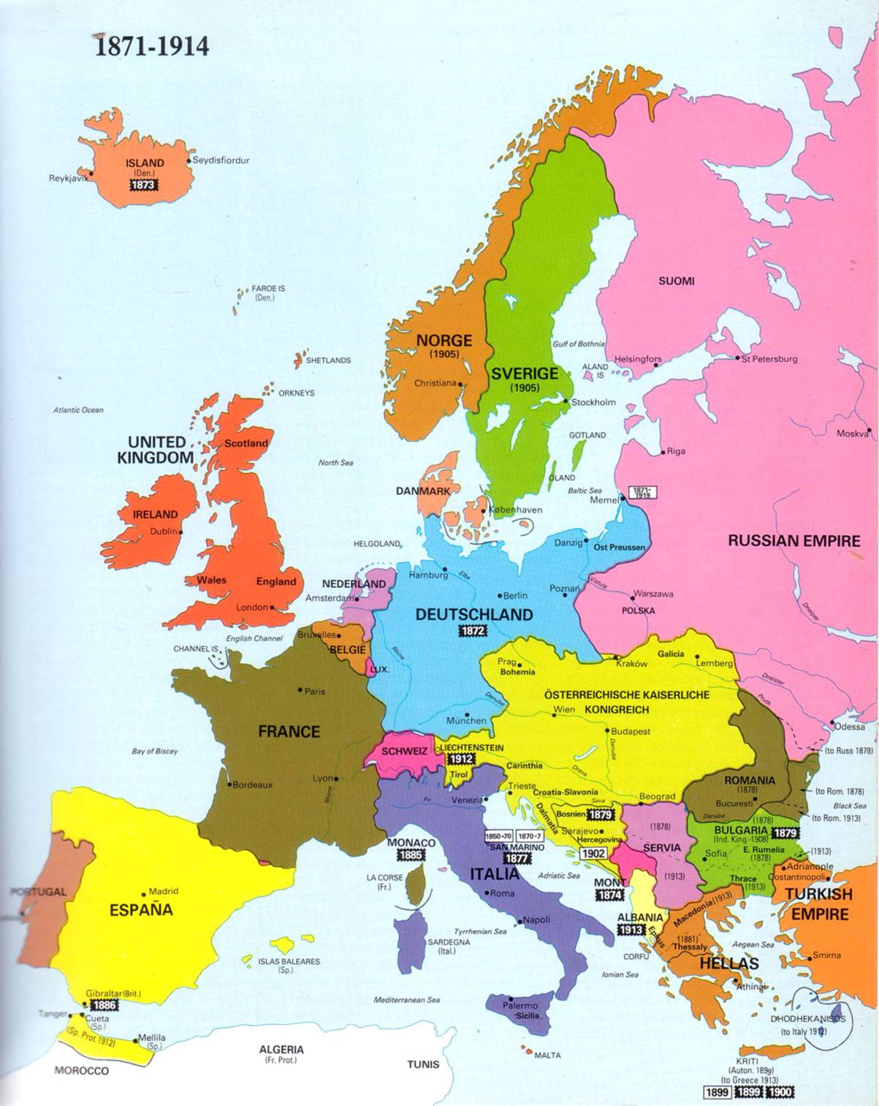

A Itália estava empenhadíssima em se apoderar da Tripolitânia e da Cirenaica e ambicionava controlar algumas das ilhas do Dodecaneso, mesmo se à custa de um confronto com a Turquia. A Áustria-Hungria ambicionava consolidar a sua posição nos Balcãs, designadamente através da revisão da sua presença na Bósnia-Herzegovina. Não fazendo parte do cenário de uma confrontação, segundo a lógica das duas grandes alianças, é indispensável referir aqui que o sentimento nacionalista e irredentista italiano ambicionava a inclusão no reino de Itália das regiões do Trentino, do Alto-Ádige (ou Tirol do Sul) e de Trieste, todas elas inseridas no Império Austro-Húngaro. Só o facto de a Itália e o Império Austro-Húngaro pertencerem à Tripla Aliança parecia pôr de parte este contencioso. Não seria assim, todavia, como adiante veremos.
A Rússia, por seu turno, aspirava a ter acesso naval directo ao Mediterrâneo e a repor o domínio cristão ortodoxo em Constantinopla. Para tal, arvorara-se em protectora dos povos de religião ortodoxa sob domínio turco e apoiava o aparecimento do Pan-eslavismo, movimento do qual deveria resultar a libertação dos povos eslavos submetidos pelos impérios austro-húngaro e otomano. Na prática, tudo isso se materializaria pelo domínio directo dos Estreitos Turcos.
A Áustria-Hungria abrangia 50 milhões de súbditos. Destes, somente 12 milhões eram de língua alemã. Dos restantes, 10 milhões eram magiares. Os 28 milhões sobrantes distribuíam-se pelos checos, eslovacos, polacos, eslovenos, croatas, sérvios, bósnios, rutenos, romenos, italianos e ucranianos, falando, ao todo, 15 idiomas. Cerca de 18 dos 28 milhões que não eram de língua alemã nem magiares eram eslavos, tal como 60 milhões dos habitantes da Rússia europeia. Com esta composição humana, o império tinha uma tremenda falta de coesão e, por conseguinte, encontrava-se permanentemente à beira de uma qualquer convulsão. Apesar das suas vulnerabilidades, olhava para os Balcãs como a sua zona de crescimento preferida, sempre atenta aos despojos resultantes da desagregação da parte europeia do Império Otomano. Mas a ambição de crescimento não era tema que reunisse um grande apoio, nomeadamente na Hungria. Os políticos mais lúcidos percebiam que já era bem difícil conservar o que tinham, dada a baixa coesão do todo imperial e a debilidade militar que se vinha manifestando nos últimos 50 anos.
Mas havia algo de muito mais preocupante no plano geoestratégico. Para além de ser muito evidente que o Império teria de se bater nas duas frentes respeitantes aos potenciais inimigos – Sérvia e Rússia –, a possibilidade de dois aliados, Roménia e Itália, se transformarem em inimigos era uma hipótese bastante verosímil. A Roménia teria muito a lucrar, territorialmente, com a incorporação da Transilvânia, e a Itália, com vimos, também reivindicava parcelas do Império. Na pior hipótese, portanto, a Áustria-Hungria poderia ter de bater-se em quatro frentes distintas. Nestas circunstâncias, um governo prudente teria a obrigação de fazer tudo quanto estivesse ao seu alcance para evitar uma guerra generalizada. Para tal fim, a Áustria-Hungria necessitava forçosamente de uma diplomacia que constituísse um instrumento lúcido e dinâmico dessa política.
A Sérvia, país da “linha da frente” da luta contra a opressão dos Eslavos do Sul, sonhava com a constituição da Grande Sérvia, isto é, com uma Jugoslávia que englobasse, além dos Sérvios, os Eslovenos, os Croatas, os Montenegrinos, os Bósnios e outras minorias eslavas dos Balcãs.
A Alemanha, entalada entre dois potenciais inimigos (França e Rússia), um aliado (Áustria-Hungria) e cinco pequenos países (Luxemburgo, Bélgica, Holanda, Dinamarca e Suíça), não tinha reivindicações territoriais na Europa. Tinha alguns interesses em Marrocos e não deixava de aspirar a uma maior presença na África ao sul do Sara.
Entretanto, no meio do maior secretismo, a Itália e a França iriam celebrar, em 30 de Junho de 1902, um pacto de neutralidade que interditava a ambos os Estados tornarem-se auxiliares ou instrumentos de uma agressão contra o outro Estado.
Todas estas questões já continham, em si mesmas, muitas probabilidades de alteração de fronteiras, mas aquela que estava mais latente era a que respeitava à parte europeia do Império Otomano, na Península Balcânica, onde estava prestes a ocorrer o seu desmembramento e o surgimento de novos países independentes. O Império Otomano, dominado pelos turcos, chegara ao final do século XIX em estado de grande debilidade política, económica e social, com sérios reflexos na sua capacidade militar. Com interesses territoriais em três continentes – Europa, Ásia e África –, ocupara durante séculos uma posição de charneira entre o Ocidente e o Oriente. Às ambições dos dois impérios confinantes, o império turco veria juntar-se a notória presença naval da Grã-Bretanha no Mediterrâneo Oriental, sobretudo a partir da abertura do canal do Suez (1869), através do qual se estabelecia a nova rota marítima para a Índia.
A indispensabilidade de uma guerra para obtenção de objectivos políticos podia ser encontrada em três casos: no da França, para reaver os territórios perdidos em 1871, uma vez que não se via como fossem recuperáveis de outro modo; no da Sérvia, para, mediante uma derrota do Império Austro-Húngaro, seguida da sua desagregação, realizar o sonho da “Grande Sérvia”; no da Rússia, para lograr o controlo dos Estreitos Turcos e, desse modo, garantir o acesso da sua marinha ao Mediterrâneo. No entanto, nos três casos referidos, nenhum dos países, por si só, estava em condições de o fazer, isto é, poderiam estar interessados numa guerra mas em aliança com outras potências, o que era o mesmo de correr o risco de provocar uma guerra à escala europeia. Tudo o que fica dito se poderia aplicar à Itália, num cenário em que o país denunciasse a aliança com Berlim e Viena e se voltasse para o campo Aliado (como viria a suceder em 1915).
Numa abordagem meramente académica, não parece sustentável que, na passagem do século XIX para o século XX, a ideia de uma guerra como objectivo indispensável de uma política estivesse no pensamento dos dirigentes da Grã-Bretanha e da Alemanha: da Grã-Bretanha, porque estava muito bem no papel de primeira potência mundial; da Alemanha, porque se arriscava a ter de combater em duas frentes e em inferioridade de meios. No caso da Áustria-Hungria e da Turquia, a debilidade em que se encontravam não permitia prever que procurassem, pela força das armas, correndo o risco de desencadear uma guerra europeia, satisfazer as suas conhecidas ambições políticas. Dito isto, importa reconhecer – o que é algo de diferente do que acabámos de referir – que, em todos os países citados havia cidadãos, alguns deles altamente colocados, que queriam a guerra e a influenciaram determinantemente.

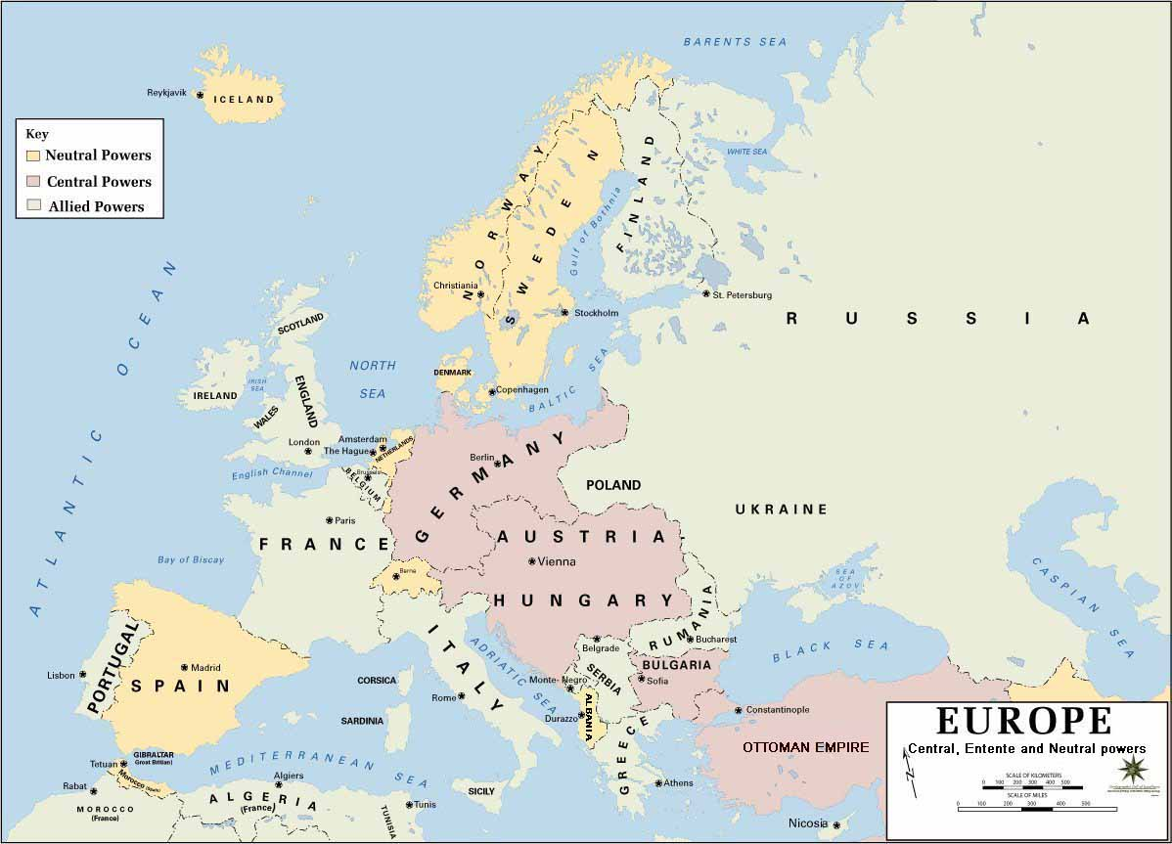
EUROPA – 1914

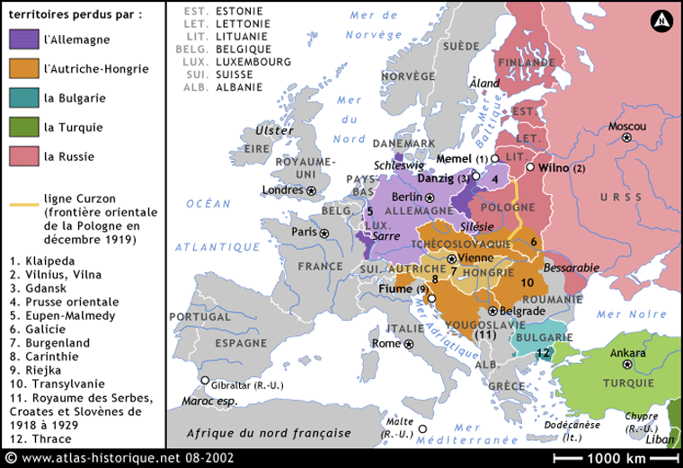
EUROPA - 1923

O cenário apontado sai reforçado pelo próprio desenlace da guerra: a França recuperaria a Alsácia-Lorena e a Sérvia lograria reunir os Eslavos do Sul, constituindo a Jugoslávia. E, claro, não esquecendo que a Itália também logrou anexar o Trentino, o Alto-Ádige e Trieste. Só a Rússia não conseguiria os seus intentos, do que poderemos responsabilizar a revolução bolchevista e a sua retirada da guerra, em 1917.

David Martelo – 2013/2017

Leitura complementar 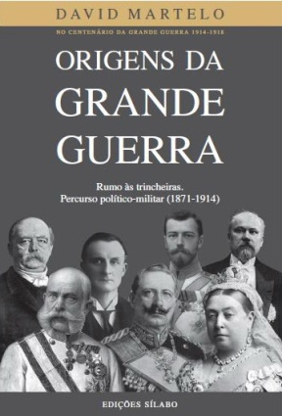

Em plena crise de Julho de 1914, foram desembarcadas próximo de Dublin 25.000 espingardas destinadas aos Republicanos Irlandeses, armas essas compradas em Hamburgo pelo nacionalista irlandês Erskine Childers. Os Unionistas do Ulster, por seu turno, também se abasteciam no mercado de armas germânico, tendo ali feito a aquisição de 30.000 espingardas em Abril de 1914 (JOLL, James, The origins of the first world war, p. 114.)
O texto deste acordo só seria revelado em 1920, mas várias indiscrições foram tornando mais ou menos evidente que a Itália não combateria, numa guerra, ao lado dos seus aliados da Tripla Aliança.

